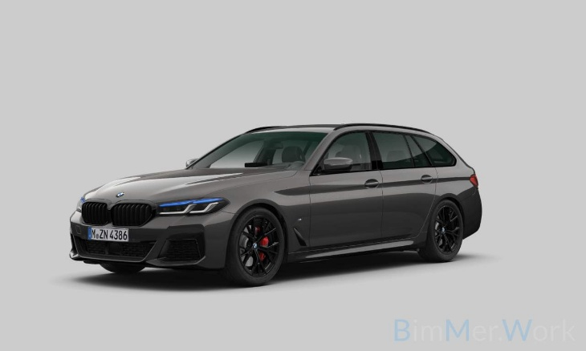
invelt s.r.o.
invelt s.r.o.
Jeremiášova 1127/5
155 00 Praha 5 – Stodůlky

Nabídka
Číslo nabídky: 226492
Datum: 24.08.2025

41AJ 530d xDr, 210kW
A90: sophistograu metalíza
HRAT: Látka Rhombicle / Alcantara "Anthracite / Black"

Zvláštní výbavy z výroby:
01CB CO2 rozsah
01CE Systém rekuperace
01VM BMW kolo LK paprsek Y 845M JB
0230 Přídavný rozsah podle EU
02PA Pojistka šroubů kola
02TB Sport-automatická převodovka
02VB Indikace tlaku pneumatik
0302 Zabezpečovací systém
0320 Odpadnutí modelový tah písma
0322 Pohodlný přístup
0323 Měkké autom.zavírání dveře
0337 M Sportovní paket
03M2 M SPORTOVNÍ BRZDA, ČERVENÁ VYSOKÝ LESK
03MC M střešní lišty, Shadow Line
03MF Světlomety M Shadow Line
0420 Tónované zasklení
0423 Rohožky velur
0428 Výstražný trojúhelník a spojovací taška
0481 Sport.sedadlo
0494 Vyhřívání sedadla řidič/spolujezdec
04KH Alu Rhombicle zvýraz.perl.lesk chrom
04NB Autom. klimatizace se 4zónovou regulací
04T8 Rozšířený paket zrcátek
04U0 Galvanizované ovládací prvky
04UR Vnitřní osvětlení
0548 Kilometrový tachometr
05AC Dálkové světlo asistent
05AU Driving Assistant Professional
05AV Active Guard
05AZ BMW Laserlicht
05DM Systém parkovací asistence
0610 Zobrazení přístrojů na čelním skle
0654 DAB-Tuner
0676 Hi-Fi systém reproduktorů
06AC Inteligentní nouzové volání
06AE Teleservices
06AK Connected Drive Services
06C4 Connected Package Professional
06U3 BMW Live Cockpit Professional
06WD WLAN Hotspot
0704 M Sportovní podvozek
0710 Volant s koženým potahem M
0715 M aerodynamický paket
0760 Vysoký lesk Shadow-Line
0775 Strop karoserie antracit
07M9 M Shadow Line s rozšířeným rozsahem
07R7 Inovační paket
0801 Provedení Německo
0851 Jazyková verze německy
0879 Dokumentace k vozidlu německy
08EK Zkušební figurína-SALAPA
08KA Interval výměny oleje 24 měs./30 000 km
08R9 Chladicí prostředek R1234yf
08SM VIN kód vozidla viditelný zvnějšku
08TF Aktivní ochrana chodců
08TR Dekódování přídavných funkcí
09BD Business Package

AKČNÍ CENA: 1.149.000KČ
MOŽNOST ODPOČTU DPH
Datum uvedení do provozu: 01.04.2022
Najeté kilometry: 91000 km

